Додаток 2  
до Положення про Спадковий реєстр

Вихідний номер ________  
Дата ___ ______________

### ЗАЯВА  про реєстрацію зміни місця зберігання заповітів та спадкових договорів

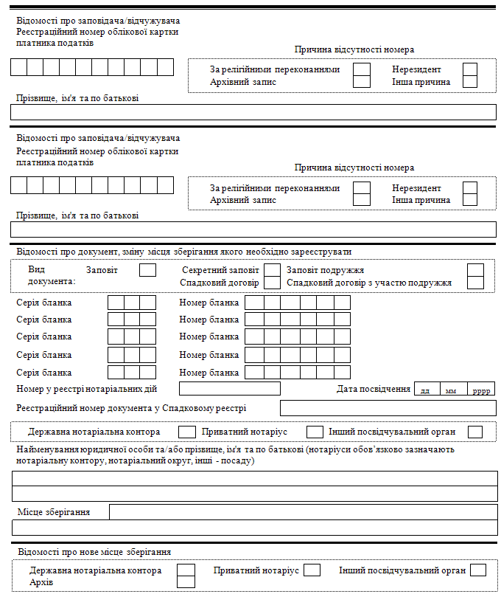

Зворотний бік заяви про реєстрацію зміни місця зберігання заповітів та спадкових договорів

